宜蘭縣立國華國中106學年度健康促進學校菸檳酒毒防制
學生真人四格漫畫比賽辦法
（一）主題：反菸、拒檳、反毒、拒酒等相關防制。
（1）以「拒檳拒菸六大法」為主題、無菸、無檳家庭，反毒拒酒等防制內容發揮創意，以拍照的方式構圖，並加上對話框以突顯表演主題。
（2）參加競賽作品之故事架構、創意、拍照技巧及對白設計，請盡情自由發揮，以生動活潑之方式表達。
※真人四格漫畫內容可參考無檳校園健康自主網站: http://www.gotoquit.org/
（3）電腦後製的技巧不會是唯一評分標準，不用擔心電腦功力不足會影響得獎的機會。
（二）格式內容：
（1）請以拍照方式構圖，創作格式以真人四格漫畫方式呈現，真人四格畫面須有人物出現。圖片或照片可經由電腦後製對話框來呈現文字對話。
（2）須依提供之制式規格製作自行彩色列印A4大小。
（3）參賽者須提供電子擋（每格以寬12.5公分，高8.5公分為限，照片不可超過邊框）。
（4）可邀請師長、社區家長參加入鏡為優，但參賽者以學生為主。報名表如附件一。
（5）參賽者須出現在作品中，同一作品最多四人，未出現於作品者以一人為限（因掌鏡而未入鏡之參賽者以一人為限）。
(三)獎勵：
(1)每位繳件作品優良者每人嘉獎乙次。
(2)全校選出前三名頒發禮卷依名次800元、600元、400元，佳作3名各200元，共計2400元，由106學年度健康促進學校計畫-獎品費支應。並予獎狀乙紙及記嘉獎乙次。
(3)宜蘭縣賽辦理時依本校得獎順序參加縣賽，不得自行參賽。
(四)繳件截止日期：
自公告日起至 107年1月5日16:30分止
注意事項：
(1)請保留電子檔供縣賽送件使用。
(2)前三名無法提供電子檔者不予送件，由第四名替補。
學校名稱： 參賽者1： 參賽者2： 參賽者3：
參賽者4： 參賽者5：
學校名稱： 參賽者1： 參賽者2： 參賽者3：
參賽者4： 參賽者5：
學校名稱： 參賽者1： 參賽者2： 參賽者3：
參賽者4： 參賽者5：
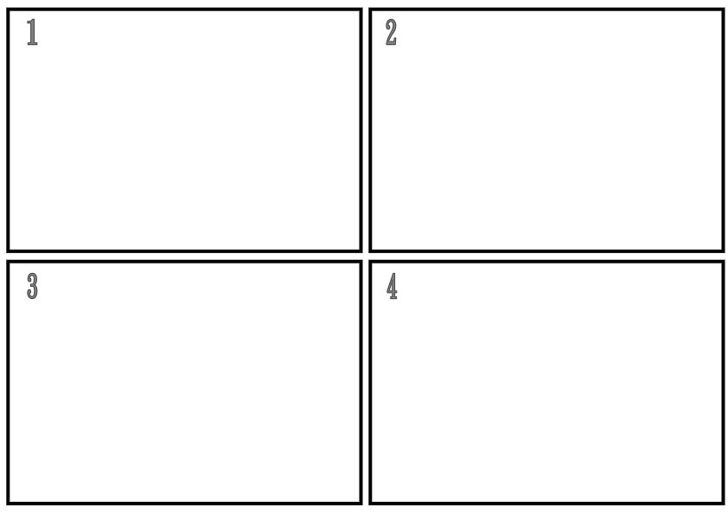
106學年度 國華國中菸檳酒毒防制學生真人四格漫畫報名表

學校名稱： 參賽者1： 參賽者2： 參賽者3：
參賽者4： 參賽者5：
班級： 作者1： 作者2： 作者3： 作者4：

